Лабораторна робота №4
Циклічна (кругова) згортка дискретних послідовностей
Метою роботи є:
Вивчення алгоритмів згортки, а також вивченння функцій Matlab, що дозволяють автоматизувати процес обчислення згортки.
Теоретичні відомості
Однією з важлиивх операцій в теорії обробки сигналів є операція згортки:
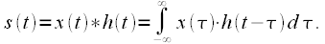 | (1)
Згортка дозволяє розрахувати сигнал на виході лінійного фільтра з імпульсною характеристикою , при вхідному сигналі.
В дискретному випадку розглядають два види згорток: лінійну (або аперіодичну) і циклічну. Циклічну згортку ще часто круговою або періодичною. Циклическая свертка
Розглянемо тепер циклічну згортку . У випадку циклічної згортки дискретні сигнаи і - периодичні з одинаковим періодом N відліків. Круговою (циклічною) згорткою сигналіві називають сигнал вигляду:
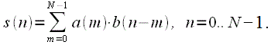
Результат циклічної згортки також має довжину N відліків.
Розглянемо циклічну згортку на прикладі двох сигналів і . Графічно виконання циклічної згортки представлено на рисунку 3.

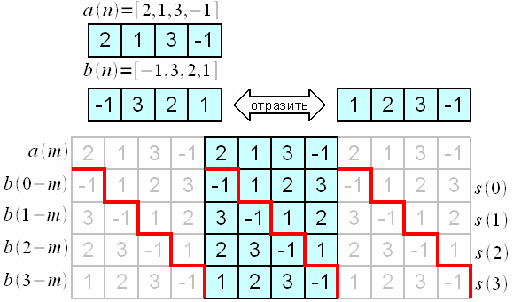
Рис. 3: Обчислення циклічної згортки

Червоною лінією відмічено періоди повторів сигналу . Зауважимо, що в силу періодичності сигналів .
Обчислимо згортку покроково:
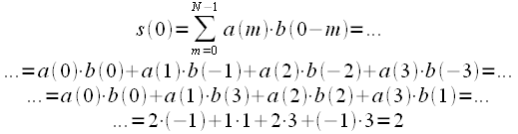 | (4)
Тепер розрахуємо :
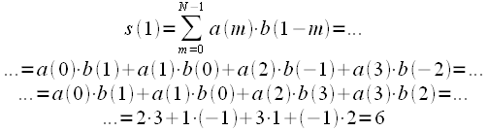 | (5)
Аналогічно можна розрахувати и .

Згортка в Matlab.
Отже, для визначення циклічної згортки двох періодичних дискретних послідовностей необхідно їх перемножити, а потім згрупувати члени. Задавши тимчасові періодичні послідовності векторами, в пакеті MatLab циклічна згортка обчислюється так:.
1 спосіб
a = [1 2 3];
b = [1 4 5];
z = ifft(fft(a).*fft(b))

2 спосіб
h=[3 4 8 0 0]
x=[3 2 -2 1 -1]
N= 5
ylc=conv(h,x); for i=1:N-1,yc(i)=ylc(i)+ylc(N+i);end,yc(N)=ylc(N)
yc = 13 10 26 11 -15

Порядок виконання роботи
1. Знайти циклічну згортку двох періодичних дискретних послідовностей згідно варіанту індивідуального завдання.
2. Знайти циклічну згортку двох періодичних дискретних послідовностей згідно варіанту індивідуального завдання використовуючи пакеті MatLab 2 способами
Варіанти індивідуальних завдань

№ | Вхідна послідовність  X(n) | Кількість відліків  N | Вхідна послідовність  h(n)
1 | 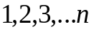 | 4 | 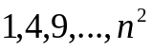
2 | 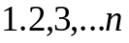 | 5 | 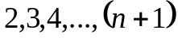
3 |  | 4 | 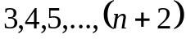
4 |  | 4
5 |  | 6 | 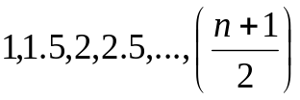
6 |  | 6
7 |  | 4 | 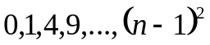
8 |  | 5
9 |  | 6
10 |  | 5
11 |  | 6

